결혼 날짜에는 '모두에게 좋은 날'이 없다…두 사람 조합만 64가지
부제목 원전은 신랑과 신부의 생기복덕을 가려 정한다고 적었고 날짜를 고르는 쪽은 신부집이 관례였는데, 지방에서 피하던 삼복이 낀 달은 2027년으로 치면 7월과 8월이다
박인택 기자 · 2027.08.02 입력

사진
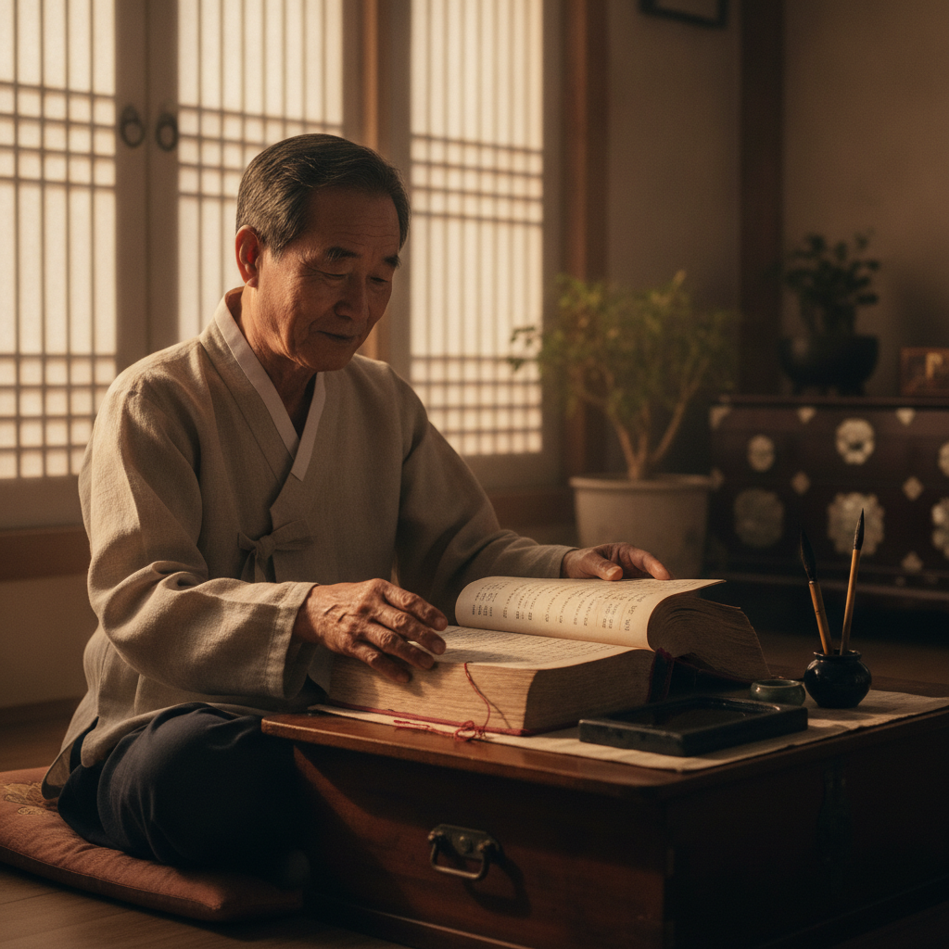
한복을 입은 노인이 좌식 탁자에서 두꺼운 책력을 넘겨 보고 있다. 옆에 붓과 벼루가 놓여 있다. / AI 생성 이미지
사진 제목 책력을 넘겨 보는 노인
캡션 한복을 입은 노인이 좌식 탁자에서 두꺼운 책력을 넘겨 보고 있다. 옆에 붓과 벼루가 놓여 있다. / AI 생성 이미지

본문
[중부매일 박인택 기자] "결혼하기 좋은 날이 언제인가요." 이 물음에는 원전이 답을 주지 않는다. 좋은 날이 사람마다 다르기 때문이다.
한국민족문화대백과사전은 '택일(擇日)'을 결혼 예식을 진행하기에 좋은 날짜를 고르는 절차로 정의한다. 분류가 '사회'의 '의례·행사'이고 이칭이 '연길(涓吉)'이다. 우리말로는 '날받이'라고도 불렀다.
누가 정했는지부터가 흥미롭다. 사전에 따르면 양가가 혼인을 결정하면 신랑집이 좋은 날을 골라 신부집에 신랑의 사주를 보낸다. 그러면 신부집이 택일을 해서 신랑집에 알리는 것이 일반적인 관례였다. 신랑집이 정하거나 양가가 합의하는 경우도 있었다.
그런데 사전은 "어떤 이들은 택일만은 신부집에서 해야 한다고 주장"했다고 적고, 그 이유를 함께 밝혔다. 여성의 경도일을 피해야 하기 때문이라는 것이다. 날짜를 정하는 권한이 신부집에 있었던 데는 이런 실질적인 사정이 있었다.
정하는 방법은 한 문장으로 적혀 있다. "택일방법은 오행을 아는 사람에게 부탁하여 신랑·신부의 생기복덕(生氣福德)을 가려서 '살'을 제하고 좋은 날을 택한다."
여기서 핵심이 생기복덕이다. 같은 사전 '일진' 항목은 사람의 성별과 연령에 따라 날짜를 8가지로 구분한다고 적는다. 생기(生氣)·천의(天醫)·절체(絶體)·유혼(遊魂)·화해(禍害)·복덕(福德)·절명(絶命)·귀혼(歸魂)이다. 이 가운데 생기와 천의, 복덕을 가장 좋은 날짜로 보고 절명과 화해는 피하며, 나머지 셋은 무난한 날짜로 친다. 8가지 이름에서 좋은 날짜 둘을 따서 생기복덕이라 부른다.
성별과 연령에 따라 달라진다는 대목이 중요하다. 같은 날이라도 한 사람에게는 생기이고 다른 사람에게는 절명일 수 있다는 의미다. 결혼은 두 사람이 하는 일이므로 신랑의 8가지와 신부의 8가지를 함께 봐야 한다. 조합은 8 곱하기 8, 곧 64가지다.
모든 사람에게 똑같이 좋은 날이 나올 수 없는 구조다. ①회에서 다룬 손 없는 날과 정반대다. 손 없는 날은 음력 끝자리 하나로만 정해지므로 모든 사람에게 동일하다. 결혼 택일은 두 사람을 보고 정하므로 쌍마다 다르다. 둘은 애초에 다른 질문에 답하고 있다.
한 가지 짚어 둘 것이 있다. 사전은 "'살'을 제하고"라고만 적었을 뿐 살이 무엇인지, 몇 가지인지 밝히지 않았다. 이 기사도 거기까지만 적는다.
사전은 날짜를 고를 때 지방에 따라 피하던 것들도 적어 두었다. 양가 부모가 혼인한 달, 두 집안에 불길했던 날, 조상의 제삿날, 농번기, 그리고 삼복이 낀 달이다.
이 가운데 삼복이 낀 달은 날짜로 확인할 수 있다. 2027년 초복은 7월 20일(화), 중복은 7월 30일(금), 말복은 8월 9일(월)이다. 하지 뒤 셋째와 넷째 경일, 입추 뒤 첫 경일을 날짜마다 일진을 계산해 찾은 결과다.
그러면 피해야 할 달은 7월과 8월이 된다. 이 2개월은 62일이고, 2027년 전체 토요일 52일 가운데 9일이 여기에 든다. 7월 3·10·17·24·31일과 8월 7·14·21·28일이다. 옛 기준을 그대로 따르면 주말 예식 자리의 6분의 1이 처음부터 빠진다. 무더위에 잔치를 치르지 않으려던 생활의 지혜가 그대로 남은 규칙이다.
날짜를 정한 뒤 주고받은 문서도 사전에 적혀 있다. 넓은 백지에 '奠雁 某年某月某日某時'라 적는다. 전안(奠雁)은 신랑이 나무로 만든 기러기를 가지고 가서 상 위에 놓고 절하는 예이고, 그 의식을 거행할 날짜와 시각을 적은 것이 택일지다. 옆에는 함이 들어오는 시일을 적는데, 흔히 '수시선행'이라 적어 전안 전에 적절한 시간에 보내라는 뜻을 표시했다.
택일지는 봉투에 넣고 겉봉투 앞면에 '연길' 또는 '택일단자(擇日單子)'라 쓰고, 뒷면에 '謹封'이라 적었다. 신랑의 사주와 마찬가지로 청색과 홍색 보자기에 싸서 보냈다.
지금은 이 절차가 많이 줄었다. 사전도 "신식혼례에서는 택일을 구두로 전하고 택일단자를 보내지 않는 경우가 많다"고 적었다. 날짜를 정하는 일 자체는 남았지만 그것을 주고받던 형식은 옅어진 것이다.

추천 키워드
결혼택일 생기복덕 연길

